Исследование влияния добавок карбоната калия на устойчивость наночастиц серебра, полученных методом электро-искрового диспергирования

Юренков Д. И.¹, Фадейкина И.Н.^{1,2}, Андреев Е.В.²
Студент 4 курс, бакалавриат
¹Государственный университет «Дубна»
²Объединенный институт ядерных исследований
E-mail: danil_yurrenkov@mail.ru
Создание новых наноструктурированных композиционных материалов является важной и востребованной областью химии. Наночастицы многих металлов, в том числе серебра, используют для изготовления сенсоров, работающих на основе гигантского комбинационного рассеяния (ГКР) света. Спектроскопия ГКР применяется для обнаружения биологических объектов (белков, бактерий, вирусов) за счет явления плазмонного резонанса, при котором происходит усиление сигнала комбинационного рассеяния (КР), что и обеспечивается наночастицами металла. Использовать такие наночастицы можно в растворе, но более удобным способом можно считать формирование нанорельефа на подложке, например, на пористой мембране. В работе рассматривается способ стабилизации наночастиц серебра (НЧС), полученных электро-искровым диспергированием (ЭИД) в деионизованной воде.

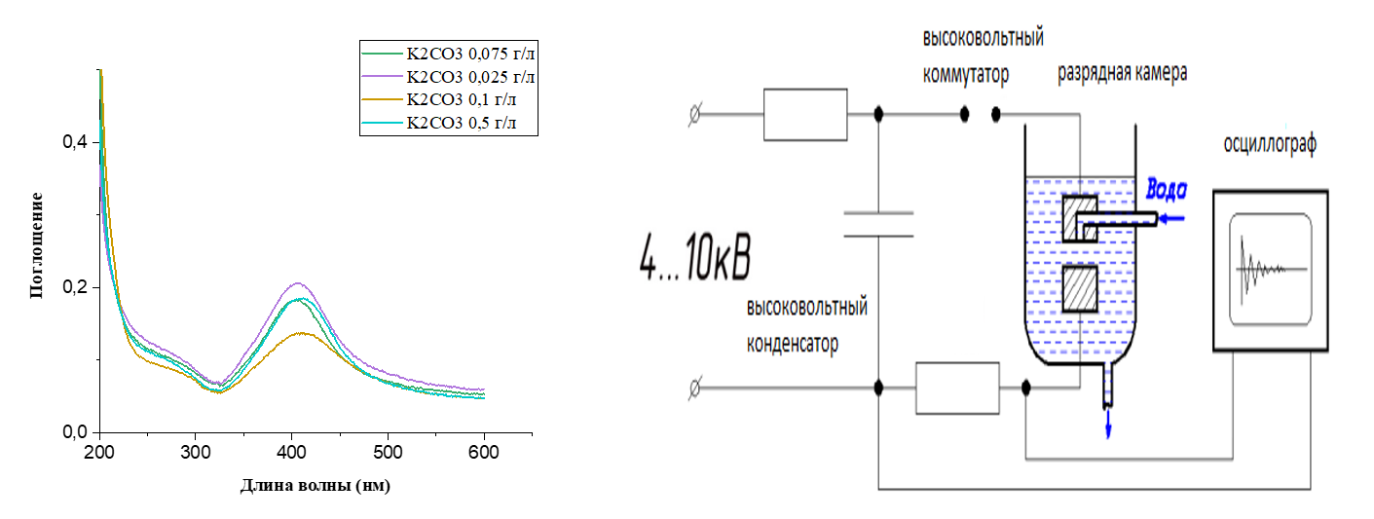
Рис. 1. Спектры поглощения УФ-Виз НЧС, синтезированных в деионизованной воде с добавкой K₂CO₃ и фото установки ЭИД.
В работе получили НЧС медом ЭИД из растворов деионизованной воды с различной концентрацией карбоната калия. Использование карбонат-ионов в растворе на основе деионизованной воды позволяет получить стабильные наночастицы серебра при использовании метода электро-искрового диспергирования. Формирование двойного электрического слоя и наличие значительного дзета-потенциала на поверхности частиц делает их более устойчивыми по сравнению с вариантом использования воды без добавок. Наличие карбонатной оболочки не мешает получению эффекта плазмонного резонанса наночастиц серебра, что позволит их использовать для модификации трековых мембран в дальнейшем [1,2].

Литература
1. Криставчук О.В., Никифоров И. В., Кукушкин В. И., Нечаев А. Н., Апель П. Ю. Иммобилизация наночастиц серебра, полученных электроискровым методом, на поверхности трековых мембран//Коллоидный журнал. - 2019. - том 79. - № 5. - с. 596–605.
2. Bruce R. Locke, S. Mededovic. Analysis and review of chemical reactions and transport processes in pulsed electrical discharge plasma formed directly in liquid water // Thagard Plasma Chem Plasma Process. - 2012.- Vol. 32. – P 875–917.

